Colegio San Manuel

Asignatura: Religión
Profesor: Caren Díaz S
Curso: 2° Básico
Fecha de Entrega: 29 de mayo 2020

GUIA N°5 DE APOYO AL HOGAR
*Actividad para dos semanas, pegar trabajos en el cuaderno de religión y enviar fotografía de las actividades al siguiente correo: caren_of@hotmail.com
Unidad: “Agradecemos a Dios en la Oración” .

Objetivo: Aprender cómo comunicarse con Dios.

Inicio: Ven el video: “Dios contesta siempre nuestras oraciones”.
En el link: https://www.youtube.com/watch?v=TwcmsOlETiU

Desarrollo:

1.-Lee el texto “La Oración”, Siguen los numero en orden para formar las manos Orando.

2.- Buscan las palabras en la sopa de letras y las marcan con diferentes colores.

3.- Leer las indicaciones y escribir dentro de los cuadros.

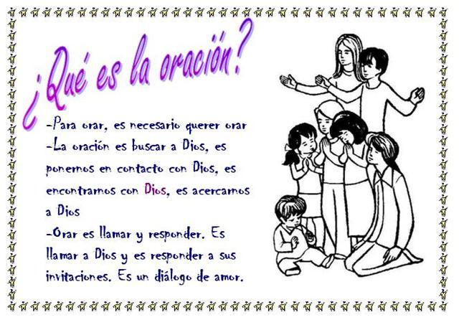
1

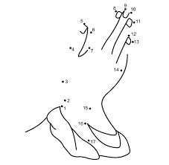

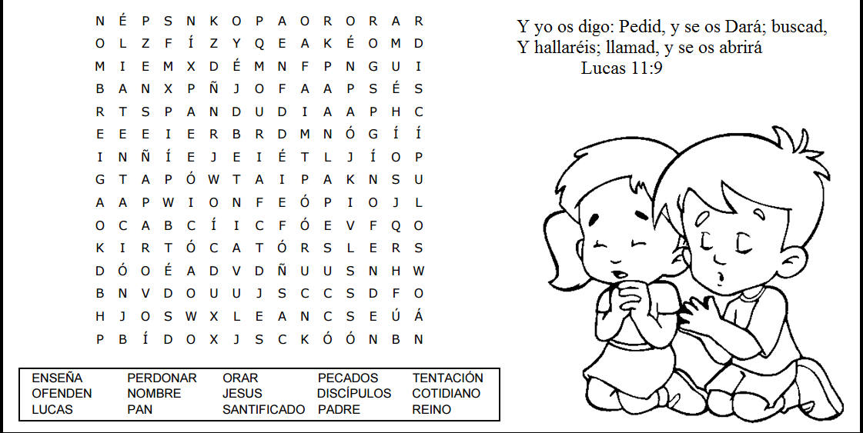
2
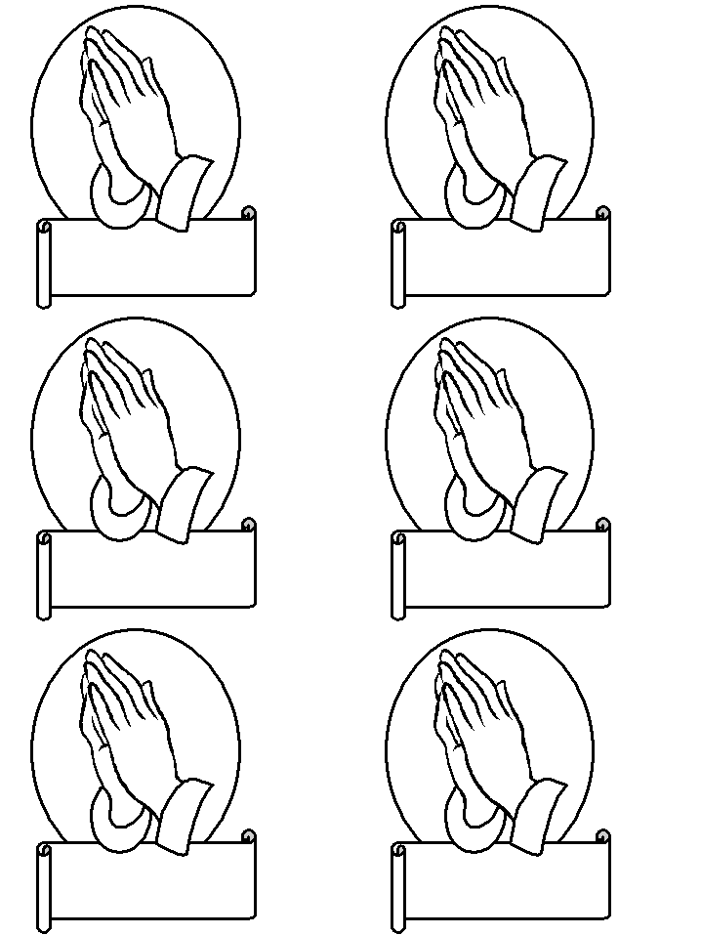
3
Escribe en el cuadro de cada mano, una oración, por alguna necesidad que observes a tu alrededor (pide ayuda a tú familia).

